Getriebe Aufgabe 2 – Kegelzahnrad- und Kronradgetriebe

Konstruktionsaufgabe
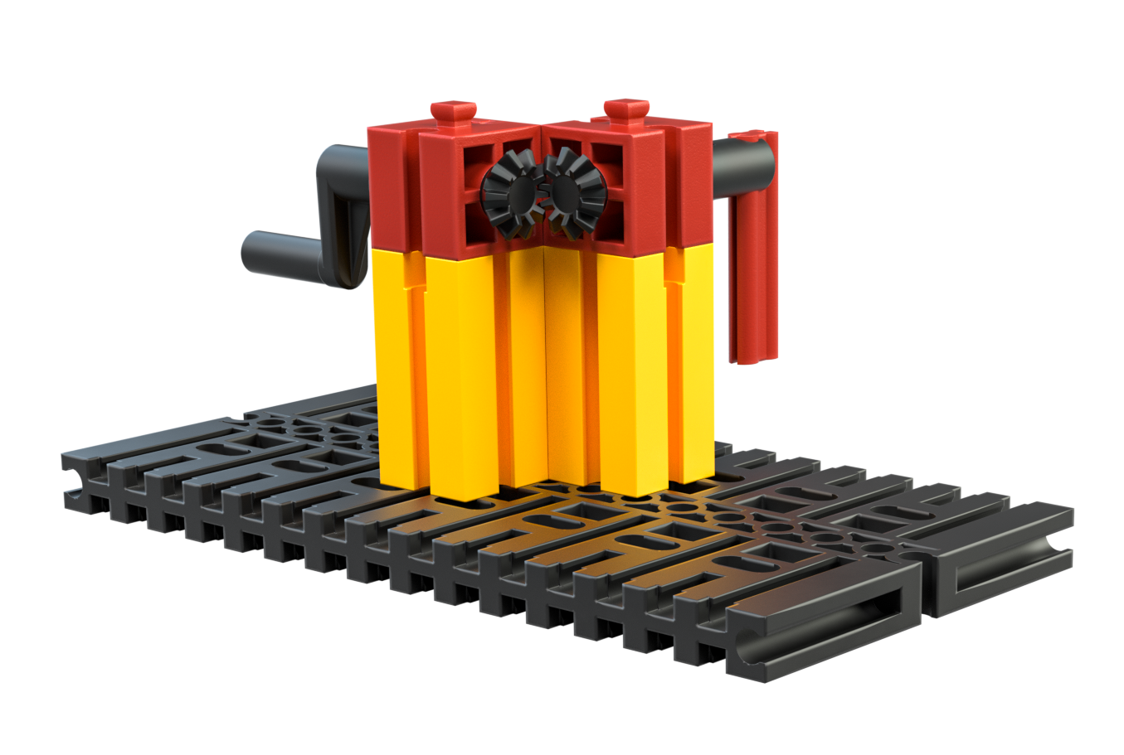
Abb. 2: Kegelzahnradgetriebe
Konstruiere das in der Abbildung gezeigte Getriebe. Die Zahnräder, die senkrecht, also in einem rechten Winkel (90°) aufeinandertreffen und ineinandergreifen („kämmen“), werden Kegelzahnräder genannt.

Thematische Frage
Betrachte den Abtrieb und drehe an der Kurbel. Welche der Achsen (Antrieb/Abtrieb) dreht sich schneller? Warum?

Experimentieraufgabe
1. Versuche, mit den Getriebe-Bauteilen aus dem Kasten ein anderes „90°-Getriebe“ ohne Kegelzahnräder zu konstruieren.
2. Beschreibe deine Konstruktion. Betrachte den Abtrieb und drehe an der Kurbel. Welche der Achsen (Antrieb/Abtrieb) dreht sich schneller? Warum?

